1 查询数据
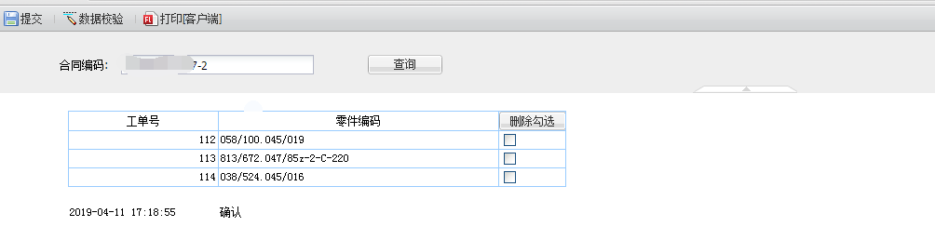
2 删除数据，
应用文档方法
if(window.lineboxes) {
var cells = [];
for (var i = 0; i < lineboxes.length; i++) {
if (lineboxes[i].selected()) {
cells[cells.length] = lineboxes[i].options.location;
}
}

contentPane.deleteRows(cells); //批量删除选中的记录
}
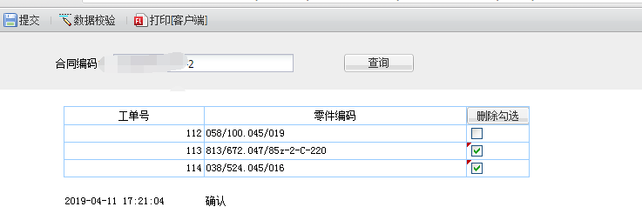
点击删除勾选后
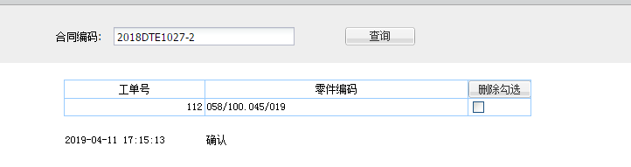

点击提交填报后，3条数据都更新了。实际希望只更新剩余一条数据。
